Федеральное государственное бюджетное
образовательное учреждение высшего образования
«Сибирский государственный университет
телекоммуникаций и информатики» (СибГУТИ)

09.03.01 "Информатика и вычислительная техника"
профиль "Программное обеспечение средств
вычислительной техники и автоматизированных систем"

ОТЧЕТ
по дисциплине «Программирование графических процессоров»
лабораторная работа 6

Выполнил:
Разумов Д. Б.
студент группы ИП-811

Проверил:
преподаватель Малков Е.А.

Оглавление
Задание 3
Листинг 4
Файл lab6.cu 4
Файл task1.h 5
Файл task1.cu 6
Файл task2.h 8
Файл task2.cu 8
Файл task3.h 12
Файл task3.cu 12
Скриншоты 17
Об используемом GPU 18
Заключение 19

Задание
Задание:
• разработать и программно реализовать алгоритм для сравнения производительности копирования устройство->хост (и наоборот) данных, размещенных в памяти выделенной на хосте обычным образом и с использованием закрепленных страниц ;
• подобрать оптимальный размер порции данных для реализации сложения векторов с использованием потоков CUDA для распараллеливания копирования и выполнения;
• то же для реализации скалярного умножения.
Цель: изучить преимущества использования потоков CUDA.

Листинг

Файл lab6.cu
#include "task1.h"
#include "task2.h"
#include "task3.h"

int main()
{
cudaDeviceProp prop;
int whichDevice;

// проверяем поддерживает ли устройство overlapping computation with memory copy
cudaGetDevice(&whichDevice);
cudaGetDeviceProperties(&prop, whichDevice);
if (!prop.deviceOverlap) {
printf("device will not handle\n");
return 0;
}

//srand(time(0));
task1();
task2();
task3();

return 0;
}

Файл task1.h
#ifndef TASK1
#define TASK1

#include <stdio.h>
#include <stdlib.h>
#include <math.h>
#include <cuda.h>
#include "cuda_runtime.h"
#include "device_launch_parameters.h"

#define CUDA_CHECK_RETURN(value) {\
cudaError_t _m_cudaStat = value;\
if (_m_cudaStat != cudaSuccess) {\
fprintf(stderr, "Error \"%s\" at line %d in file %s\n",\
cudaGetErrorString(_m_cudaStat), __LINE__, __FILE__);\
exit(1);\
}\
} //макрос для обработки ошибок

#define M 33554432

__global__ void gInitArray(float* arr);
int task1();

#endif

Файл task1.cu
#include "task1.h"

__global__ void gInitArray(float* arr) {
int i = threadIdx.x + blockIdx.x * blockDim.x;
if (i >= M)
return;
arr[i] = (float)i;
}
int task1() {
//long arr_size = 1 << 20;
float* host_usual_arr, * host_paged_arr, * dev_arr;

//выделение обычной памяти на хосте:
host_usual_arr = (float*)malloc(M * sizeof(float));
//выделение закрепленной (paged-locked) памяти на хосте:
CUDA_CHECK_RETURN(cudaHostAlloc((void**)&host_paged_arr,
M * sizeof(float), cudaHostAllocDefault));
//выделение памяти на девайсе:
CUDA_CHECK_RETURN(cudaMalloc((void**)&dev_arr, M * sizeof(float)));

gInitArray << < M / 128, 128 >> > (dev_arr);
cudaDeviceSynchronize();

cudaEvent_t start, stop;
float elepsedTime;
cudaEventCreate(&start);
cudaEventCreate(&stop);
printf("time of copying arrays:\n");

cudaEventRecord(start, 0);
CUDA_CHECK_RETURN(cudaMemcpy(host_paged_arr, dev_arr, M * sizeof(float), cudaMemcpyDeviceToHost));
cudaEventRecord(stop, 0);
cudaEventSynchronize(stop);
cudaEventElapsedTime(&elepsedTime, start, stop);
printf("device array -> host paged array = %f ms\n", elepsedTime);

cudaEventRecord(start, 0);
CUDA_CHECK_RETURN(cudaMemcpy(host_usual_arr, dev_arr, M * sizeof(float), cudaMemcpyDeviceToHost));
cudaEventRecord(stop, 0);
cudaEventSynchronize(stop);
cudaEventElapsedTime(&elepsedTime, start, stop);
printf("device array -> host usual array = %f ms\n", elepsedTime);

cudaEventRecord(start, 0);
CUDA_CHECK_RETURN(cudaMemcpy(dev_arr, host_paged_arr, M * sizeof(float), cudaMemcpyHostToDevice));
cudaEventRecord(stop, 0);
cudaEventSynchronize(stop);
cudaEventElapsedTime(&elepsedTime, start, stop);
printf("host paged array -> device array = %f ms\n", elepsedTime);

cudaEventRecord(start, 0);
CUDA_CHECK_RETURN(cudaMemcpy(dev_arr, host_usual_arr, M * sizeof(float), cudaMemcpyHostToDevice));
cudaEventRecord(stop, 0);
cudaEventSynchronize(stop);
cudaEventElapsedTime(&elepsedTime, start, stop);
printf("host usual array -> device array = %f ms\n", elepsedTime);

printf("\n");
free(host_usual_arr);
cudaFreeHost(host_paged_arr);
cudaFree(dev_arr);
return 0;
}

Файл task2.h
#ifndef TASK2
#define TASK2

#define N (1024*1024)
#define FULL_DATA_SIZE (N*32)

__global__ void add_gpu(int* a, int* b, int* c);
int task2();

#endif

Файл task2.cu
#include "task1.h"
#include "task2.h"

__global__ void add_gpu(int* a, int* b, int* c) {

int tid = threadIdx.x + blockIdx.x * blockDim.x;
if (tid <= N / 256)
c[tid] = a[tid] + b[tid];
}
int task2() {
//cuda-события для замерения времени выполнения:
cudaEvent_t start, stop;
float elepsedTime;

cudaStream_t stream0, stream1;
cudaStreamCreate(&stream0);
cudaStreamCreate(&stream1);

printf("\n\tsumming vectors through 2 streams: \n");
for (long var_size = 1024; var_size <= FULL_DATA_SIZE / 2; var_size *= 2) {
int* host_a, * host_b, * host_c;
int* dev_a0, * dev_b0, * dev_c0;// первый gpu input buffer for stream0, который будет заполнен рандомными числами
int* dev_a1, * dev_b1, * dev_c1;// второй gpu input buffer for stream1, который будет заполнен рандомными числами
//выделение памяти на gpu
cudaMalloc((void**)&dev_a0, var_size * sizeof(int));
cudaMalloc((void**)&dev_b0, var_size * sizeof(int));
cudaMalloc((void**)&dev_c0, var_size * sizeof(int));
//выделение памяти на gpu
cudaMalloc((void**)&dev_a1, var_size * sizeof(int));
cudaMalloc((void**)&dev_b1, var_size * sizeof(int));
cudaMalloc((void**)&dev_c1, var_size * sizeof(int));
// выделение page-locked памяти, испльзуемой для стримов
cudaHostAlloc((void**)&host_a, FULL_DATA_SIZE * sizeof(int), cudaHostAllocDefault);
cudaHostAlloc((void**)&host_b, FULL_DATA_SIZE * sizeof(int), cudaHostAllocDefault);
cudaHostAlloc((void**)&host_c, FULL_DATA_SIZE * sizeof(int), cudaHostAllocDefault);

for (int i = 0; i < FULL_DATA_SIZE; i++) {
host_a[i] = i;//rand();
host_b[i] = i;// rand();
}

cudaEventCreate(&start);
cudaEventCreate(&stop);
cudaEventRecord(start, 0);

// теперь проитерировать всю дату, через байтные куски:
for (int i = 0; i < FULL_DATA_SIZE; i += var_size * 2) {
// асинхронно копировать закрытую память на устройство:
cudaMemcpyAsync(dev_a0, host_a + i, var_size * sizeof(int), cudaMemcpyHostToDevice, stream0);
cudaMemcpyAsync(dev_b0, host_b + i, var_size * sizeof(int), cudaMemcpyHostToDevice, stream0);
add_gpu <<< var_size / 256, 256, 0, stream0 >>> (dev_a0, dev_b0, dev_c0);
// копировать дату с устройства на закрытую памятьЖ
cudaMemcpyAsync(host_c + i, dev_c0, var_size * sizeof(int), cudaMemcpyDeviceToHost, stream0);

// асинхронно копировать закрытиую память на устройство
cudaMemcpyAsync(dev_a1, host_a + i + var_size, var_size * sizeof(int), cudaMemcpyHostToDevice, stream1);
cudaMemcpyAsync(dev_b1, host_b + i + var_size, var_size * sizeof(int), cudaMemcpyHostToDevice, stream1);
add_gpu <<< var_size / 256, 256, 0, stream1 >>> (dev_a1, dev_b1, dev_c1);

// копировать дату с устройства на закрытую память
cudaMemcpyAsync(host_c + i + var_size, dev_c1, var_size * sizeof(int), cudaMemcpyDeviceToHost, stream1);
}

// синхронизируем оба потока
cudaStreamSynchronize(stream0);
cudaStreamSynchronize(stream1);
cudaEventRecord(stop, 0);
cudaEventSynchronize(stop);
cudaEventElapsedTime(&elepsedTime, start, stop);
printf("var_size = FULL_DATA_SIZE / %5ld. Time taken: %f ms\n", FULL_DATA_SIZE / var_size, elepsedTime);

//проверка:
/*
for (int i = 0; i < N / 256; i++) {
printf("%d+%d=%d\n", host_a[i], host_b[i], host_c[i]);
}
*/

cudaFreeHost(host_a);
cudaFreeHost(host_b);
cudaFreeHost(host_c);
cudaFree(dev_a0);
cudaFree(dev_b0);
cudaFree(dev_c0);
cudaFree(dev_a1);
cudaFree(dev_b1);
cudaFree(dev_c1);
}

cudaStreamDestroy(stream0);
cudaStreamDestroy(stream1);
return 0;
}

Файл task3.h
#ifndef TASK3
#define TASK3

__global__ void mul_gpu(int* a, int* b, int* c);
int task3();

#endif

Файл task3.cu
#include "task1.h"
#include "task2.h"

__global__ void mul_gpu(int* a, int* b, int* c) {

int tid = threadIdx.x + blockIdx.x * blockDim.x;
if (tid <= N / 256)
c[tid] = abs(a[tid]) * abs(b[tid]) * a[tid] * b[tid] / (abs(a[tid]) * abs(b[tid]));
}
int task3() {
//cuda-события для замерения времени выполнения:
cudaEvent_t start, stop;
float elepsedTime;

cudaStream_t stream0, stream1;
cudaStreamCreate(&stream0);
cudaStreamCreate(&stream1);

printf("\n\tmultiplication of vectors through 2 streams:\n");
for (long var_size = 1024; var_size <= FULL_DATA_SIZE / 2; var_size *= 2) {
int* host_a, * host_b, * host_c;
int* dev_a0, * dev_b0, * dev_c0;// первый gpu input buffer for stream0, который будет заполнен рандомными числами
int* dev_a1, * dev_b1, * dev_c1;// второй gpu input buffer for stream1, который будет заполнен рандомными числами
//выделение памяти на gpu
cudaMalloc((void**)&dev_a0, var_size * sizeof(int));
cudaMalloc((void**)&dev_b0, var_size * sizeof(int));
cudaMalloc((void**)&dev_c0, var_size * sizeof(int));
//выделение памяти на gpu
cudaMalloc((void**)&dev_a1, var_size * sizeof(int));
cudaMalloc((void**)&dev_b1, var_size * sizeof(int));
cudaMalloc((void**)&dev_c1, var_size * sizeof(int));
// выделение page-locked памяти, испльзуемой для стримов
cudaHostAlloc((void**)&host_a, FULL_DATA_SIZE * sizeof(int), cudaHostAllocDefault);
cudaHostAlloc((void**)&host_b, FULL_DATA_SIZE * sizeof(int), cudaHostAllocDefault);
cudaHostAlloc((void**)&host_c, FULL_DATA_SIZE * sizeof(int), cudaHostAllocDefault);

for (int i = 0; i < FULL_DATA_SIZE; i++) {
host_a[i] = i;//rand();
host_b[i] = i;// rand();
}

cudaEventCreate(&start);
cudaEventCreate(&stop);
cudaEventRecord(start, 0);

// теперь проитерировать всю дату, через байтные куски:
for (int i = 0; i < FULL_DATA_SIZE; i += var_size * 2) {
// асинхронно копировать закрытую память на устройство:
cudaMemcpyAsync(dev_a0, host_a + i, var_size * sizeof(int), cudaMemcpyHostToDevice, stream0);
cudaMemcpyAsync(dev_b0, host_b + i, var_size * sizeof(int), cudaMemcpyHostToDevice, stream0);
mul_gpu <<< var_size / 256, 256, 0, stream0 >>> (dev_a0, dev_b0, dev_c0);
// копировать дату с устройства на закрытую памятьЖ
cudaMemcpyAsync(host_c + i, dev_c0, var_size * sizeof(int), cudaMemcpyDeviceToHost, stream0);

// асинхронно копировать закрытиую память на устройство
cudaMemcpyAsync(dev_a1, host_a + i + var_size, var_size * sizeof(int), cudaMemcpyHostToDevice, stream1);
cudaMemcpyAsync(dev_b1, host_b + i + var_size, var_size * sizeof(int), cudaMemcpyHostToDevice, stream1);
mul_gpu <<< var_size / 256, 256, 0, stream1 >>> (dev_a1, dev_b1, dev_c1);

// копировать дату с устройства на закрытую память
cudaMemcpyAsync(host_c + i + var_size, dev_c1, var_size * sizeof(int), cudaMemcpyDeviceToHost, stream1);
}

// синхронизируем оба потока
cudaStreamSynchronize(stream0);
cudaStreamSynchronize(stream1);
cudaEventRecord(stop, 0);
cudaEventSynchronize(stop);
cudaEventElapsedTime(&elepsedTime, start, stop);
printf("var_size = FULL_DATA_SIZE / %5ld. Time taken: %f ms\n", FULL_DATA_SIZE / var_size, elepsedTime);

//проверка:
/*
for (int i = 0; i < N / 256; i++) {
printf("%d+%d=%d\n", host_a[i], host_b[i], host_c[i]);
}
*/

cudaFreeHost(host_a);
cudaFreeHost(host_b);
cudaFreeHost(host_c);
cudaFree(dev_a0);
cudaFree(dev_b0);
cudaFree(dev_c0);
cudaFree(dev_a1);
cudaFree(dev_b1);
cudaFree(dev_c1);
}

cudaStreamDestroy(stream0);
cudaStreamDestroy(stream1);
return 0;
}

Скриншоты
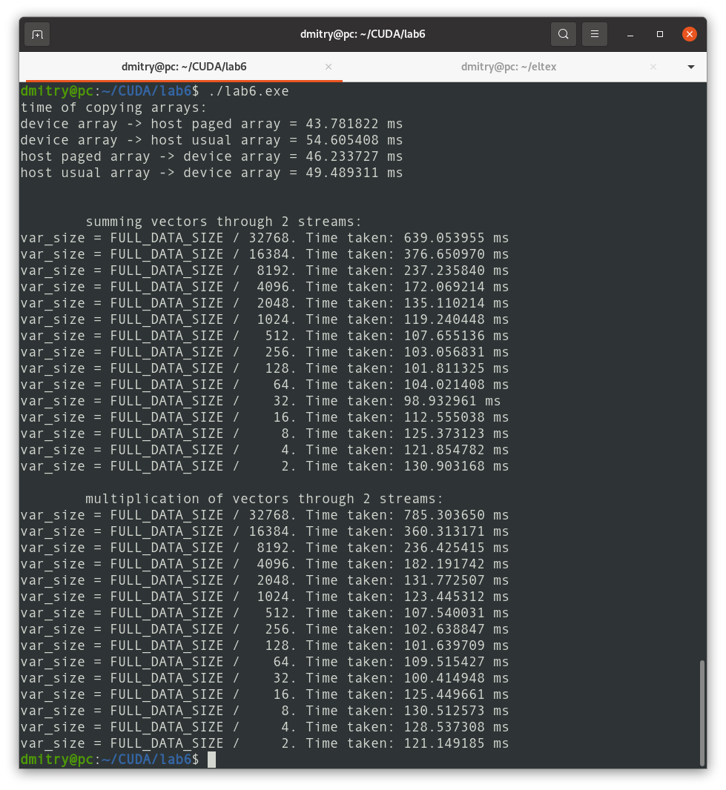
Рисунок 1 — запуск программы

Об используемом GPU
Device name: GeForce MX350
Global memory available on device: 2099904512 (2002 MByte)
Shared memory available per block: 49152
Count of 32-bit registers available per block: 65536
Warp size in threads: 32
Maximum pitch in bytes allowed by memory copies: 2147483647
Maximum number of threads per block: 1024
Maximum size of each dimension of a block[0]: 1024
Maximum size of each dimension of a block[1]: 1024
Maximum size of each dimension of a block[2]: 64
Maximum size of each dimension of a grid[0]: 2147483647
Maximum size of each dimension of a grid[1]: 65535
Maximum size of each dimension of a grid[2]: 65535
Clock frequency in kilohertz: 1468000
totalConstMem: 65536
Major compute capability: 6
Minor compute capability: 1
Number of multiprocessors on device: 5
Count of cores: 640
Id current device: 0
Id nearest device to 1.3: 0

Заключение
Память, выделенная с использованием закрепленных страниц, быстрее чем память, выделенная обычным образом.
В моем случае оптимальный размер порции данных для реализации сложения векторов с использованием потоков CUDA — это размер 1/32 от всего размера вектора. Для умножения также 1/32.

